百度的echarts，详细资料可以去官方查看，我做了三个报表demo，已经集成了ssm框架，每个项目必须要加上去。  
http://localhost/echarts/jsp/column.jsp  
http://localhost/echarts/jsp/line.jsp  
http://localhost/echarts/jsp/pie.jsp  
这三个连接已经是集成了ssm的动态数据。  
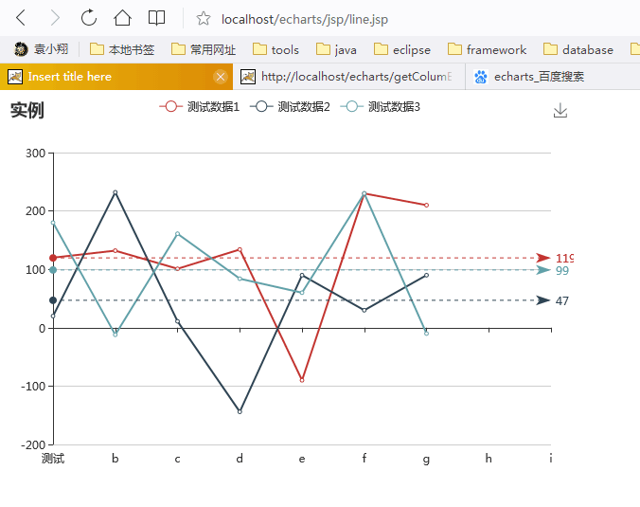  
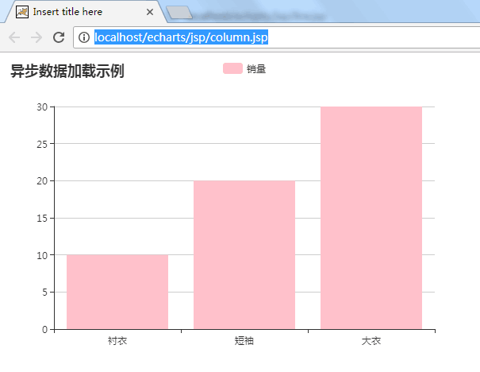  
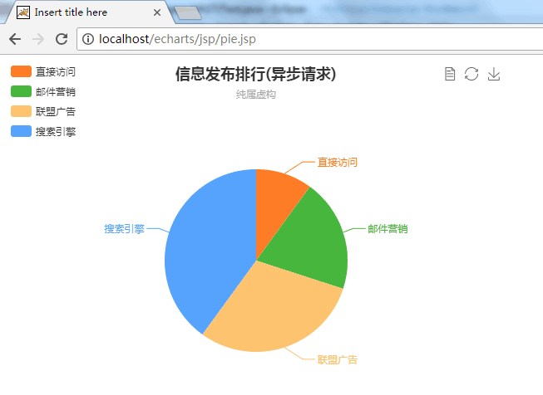  
官网上的例子都是静态数据，在我的项目中也有。

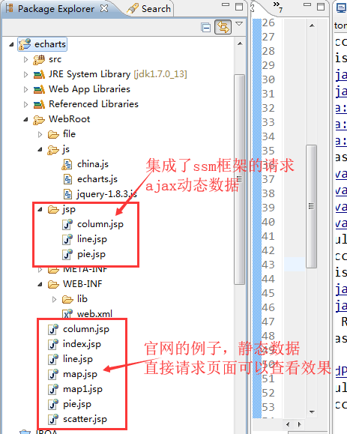

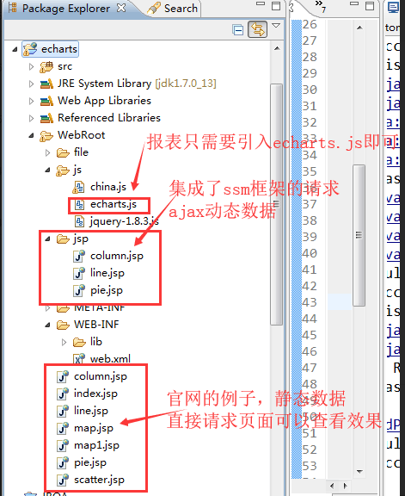

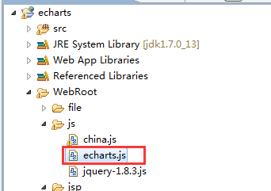报表完全是靠echarts.js支撑的，基本的报表只需要引入echarts.js即可。